Excelentíssimos,

Quando Partem as Andorinhas é um dos filmes que constituem a trilogia de curtas-metragens portadoras das minhas vivências e experiências enquanto transmontano. E é o primeiro a ser filmado.

É necessário referir que as ideias surgiram da necessidade de espelhar, através do cinema, personagens e vidas onde me identificasse. Uma urgência que viu necessária a partilha do privado de modo a suscitar ou potenciar um bem maior: a desconstrução de um cliché, de uma representação tida por única.

Não pretendo, de maneira alguma, invalidar nenhuma outra representação, antes pelo contrário, reforço que todas são legítimas. Trás-os-Montes é tudo o que se tem filmado sobre ele e mais. Interesso-me por esse mais, seja pela forma de personagens, pelas estórias ou pela maneira de filmar.

Atrevo-me e permito-me, para que a feitura do projeto seja verdadeira e honesta, lavrar o terreno emocionalmente e expor o caráter pessoal e autobiográfico do mesmo.

Fazer cinema é, sempre, um desafio! Se o desafio se mostra difícil, é indispensável recorrer ao que nos motiva para podermos continuar. Sendo assim, esta é a estória que quero contar. Esta é a voz que quero elevar. Este é o cinema que quero fazer.

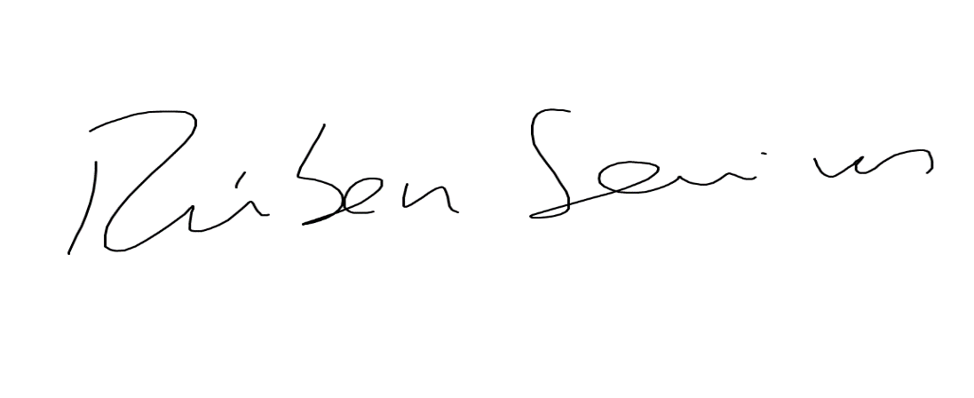
Obrigado,

Rúben Sevivas
ORÇAMENTO:

Alimentação |  | 990 €
Estadias |  | 245 €
Viagens |  | 784 €
Atores |  | 420 €
Direção de Arte |  | 500 €
Divulgação e Festivais |  | 250 €
TOTAL |  | 3 189 €

APRESENTAÇÂO:

PRODUÇÃO:

